Viernes
10
de junio

Segundo de Secundaria
Lengua Materna

Esta regla por aquí y ésta otra por allá

Aprendizaje esperado: explora y escribe reglamentos de diversas actividades deportivas.

Énfasis: interpretar y clasificar reglas sobre actividades deportivas.

¿Qué vamos a aprender?

El propósito de esta sesión es interpretar y clasificar reglas, así podrás saber más acerca de cómo se estructuran los reglamentos de actividades deportivas

¿Qué hacemos?

Para iniciar observa las siguientes imágenes y reflexiona sobre sus reglas.

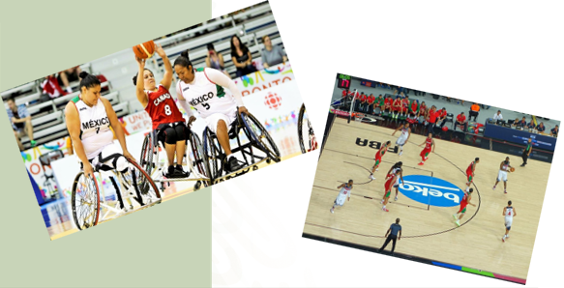

Te invitamos a analizar las reglas de un simpático reglamento de baloncesto editado por la Comisión Nacional de Cultura Física y Deporte, la CONADE.

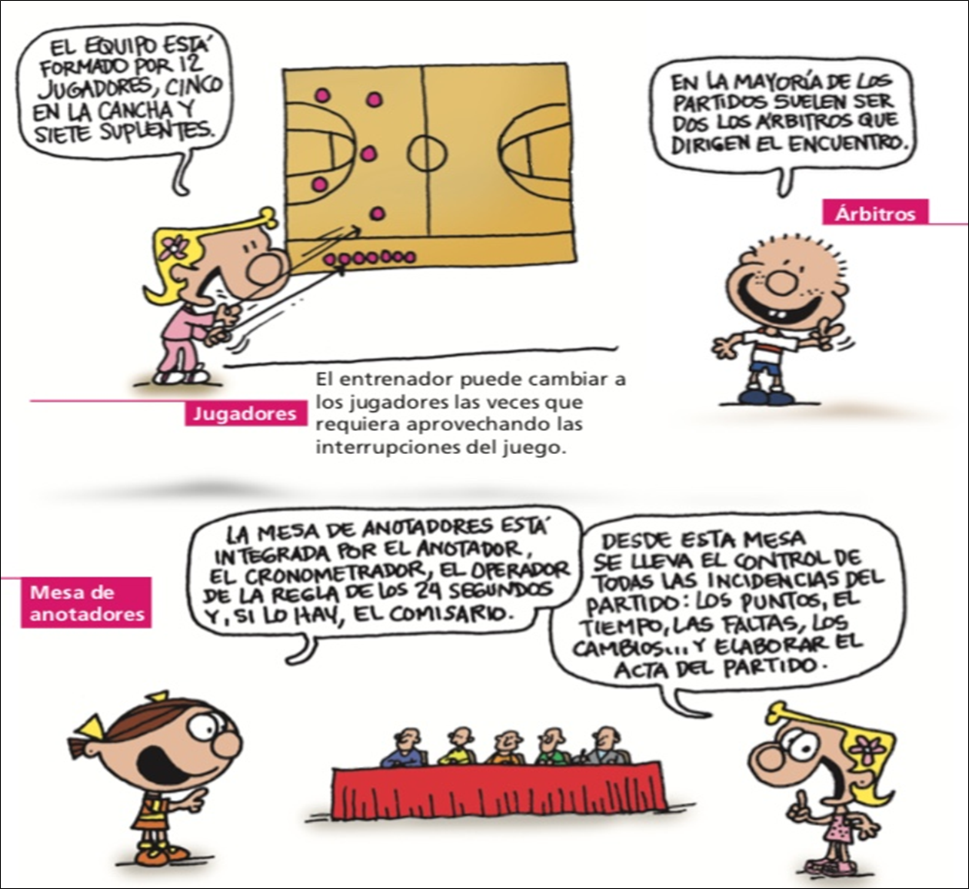

Las reglas están adaptadas para que sean más fáciles de entender, inclusive la forma gráfica ayuda a aclarar el texto.

Los reglamentos norman nuestras conductas e interacciones con los demás, facilitan la convivencia y sirven para evitar conflictos. No sólo en el deporte, sino en todos los ámbitos de nuestra vida social.

Los reglamentos que rigen la práctica de los diversos deportes contienen normas elaboradas por expertos y especialistas. Como cualquier reglamento, los reglamentos deportivos tienen un carácter legal, pues cuentan con el respaldo de la autoridad o grupo que los ha elaborado, como en este caso la Comisión Nacional de Cultura Física y Deporte (CONADE).

Todos los reglamentos buscan regular las formas del juego y muchas veces debemos interpretar correctamente estas reglas. Casi siempre, porque en muchas ocasiones no estamos familiarizados con el lenguaje en que están escritas y debemos leerlas, analizarlas y llevarlas a un lenguaje y una situación que nos sean familiares. Piensa que los reglamentos tienen sentido en función de la actividad que regulan, por lo tanto, están en constante cuestionamiento y revisión.

Los reglamentos no son textos que existen por sí mismos, sino justamente para que los deportistas o los aficionados a una actividad puedan acudir a ellos en caso de dudas. Por otro lado, conocer e interpretar correctamente las reglas te ayudará también a clasificarlas. Cómo en el reglamento que leíste, que agrupaba las reglas de árbitros, de jugadores y de mesa de anotadores.

Para comprender mejor observa el siguiente video y anota en tu cuaderno qué reglas conoces de este deporte.

- Basquetbol en Paralimpiada Nacional 2015 en Querétaro
CONADEMX
https://youtu.be/bDdSMMG-Xg4

Es muy interesante el trabajo y la coordinación de todos los equipos, pero ¿son las mismas reglas del basquetbol convencional?, ¿cuántos jugadores son por equipo?, ¿qué medidas debe tener la cancha?, ¿cuál es la dinámica del juego?

Cada actividad deportiva tiene sus propios parámetros con los que se desarrolla el juego, eso quiere decir que debes leer el reglamento para resolver tus dudas.

Te proponemos hacer una primera lectura sobre los requisitos para jugar al básquetbol en silla de ruedas. Pon atención en qué aspectos debes considerar para interpretar la información.

Baloncesto en silla de ruedas

Para ser elegible para jugar baloncesto en silla de ruedas una o un jugador debe tener una discapacidad física permanente en sus extremidades inferiores.

Una vez que la o el jugador ha cumplido este requisito, son clasificados: a las y los jugadores se les asigna una puntuación de entre 1.0 y 4.5, de acuerdo con su nivel de función física. Estos puntos se suman luego a los del equipo.

Ahora que ya leíste uno de los principios básicos para poder formar un equipo de basquetbol en silla de ruedas, ¿qué aspectos crees debes considerar para interpretar las reglas?

Leer sería el primer paso, pero en los reglamentos hay una selección y una jerarquización en las reglas que los componen. Es decir, no se reduce a revisar lo que dice, sino a tener un criterio sobre lo que las reglas expresan, la forma en que se presentan y el contexto en que se construyen.

Para comprender mejor, revisarás de manera general la clasificación de las Reglas oficiales de baloncesto en silla de ruedas 2021, de la Federación Internacional de Silla de Ruedas.

La clasificación de las reglas generales del baloncesto en silla de ruedas es:

- El juego.
- Pista y equipamiento.
- Los equipos.
- Reglamento de juego.
- Violaciones.
- Faltas.
- Disposiciones generales.
- Árbitros, oficiales de mesa, comisario: obligaciones y derechos.

¿De qué otra forma podrías clasificar el contenido de los reglamentos?

Podrías determinar apartados o secciones. Tal vez organizarlo por grupos de importancia.

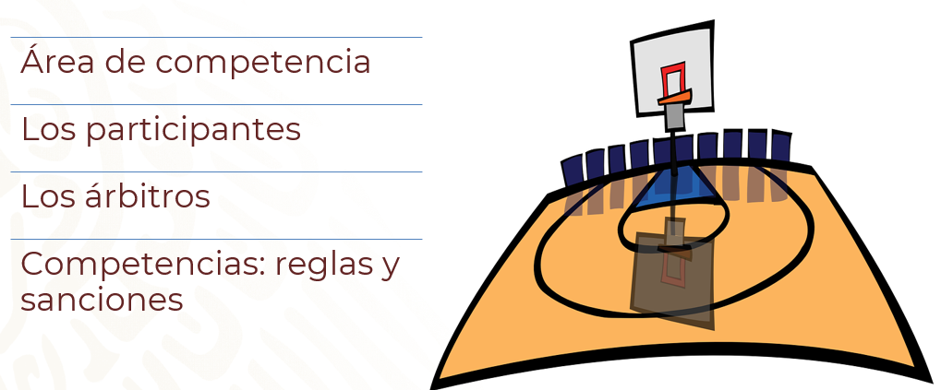

Ésta es una forma, puedes realizar tu propia clasificación en caso de que no haya un reglamento establecido para tu actividad deportiva.

Lee el siguiente texto que pertenece al reglamento de baloncesto en silla de ruedas y organiza las reglas, para después clasificarlas en apartados o secciones.

Habrá intervalos de juego de 2 minutos entre el primer y segundo cuarto (primera parte), entre el tercer y cuarto cuarto (segunda parte) y antes de cada prórroga.

Habrá un intervalo de juego de 20 minutos antes de la hora programada para el inicio del partido.

El partido consta de 4 cuartos de 10 minutos cada uno.

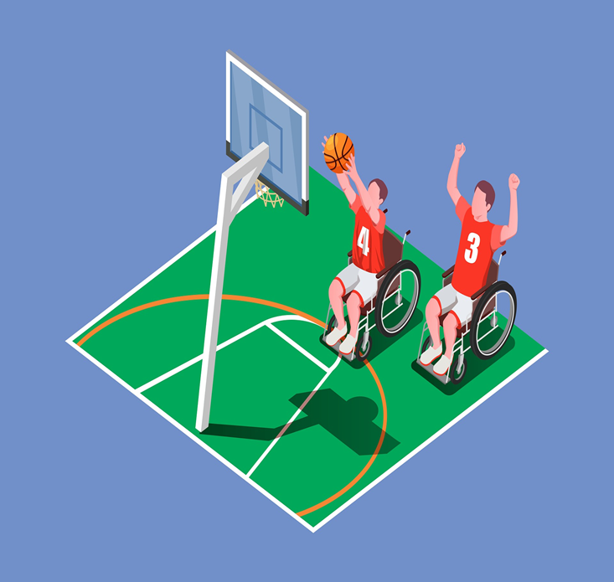

¿Cómo podrías interpretar la primera regla que leíste con la información que tienes?

En uno de los puntos que revisaste dice que cada cuarto dura diez minutos. Eso significa que el partido tiene un tiempo total de 40 minutos.

Lee nuevamente la regla para tener mayor claridad.

También en una de las reglas que revisaste expresa que se darán veinte minutos de intervalo antes del juego. ¿Para qué crees que se utiliza este periodo de tiempo de veinte minutos?

A partir de lo que mencionan las reglas y las ideas que se expresan, lograste ir comprendiendo e interpretando lo que quieren decir. Ahora sólo faltaría saber ¿cómo organizarías las reglas que acabas de revisar y de qué manera las clasificarías?

Las reglas organizadas quedarían de la siguiente manera:

1. El partido consta de 4 cuartos de 10 minutos cada uno.
2. Habrá un intervalo de juego de 20 minutos antes de la hora programada para el inicio del partido.
3. Habrá intervalos de juego de 2 minutos entre el primer y segundo cuarto (primera parte), entre el tercer y cuarto cuarto (segunda parte) y antes de cada prórroga.

Se está hablando de la dinámica de los tiempos dentro del juego, entonces va en el apartado de “Competencias: reglas y sanciones”.

Recapitulando:

Hay muchas reglas y abarcan todo tipo de temas y áreas de la actividad, desde la práctica del juego, el espacio requerido y hasta el uniforme. Para utilizarlas correctamente hay que saber interpretarlas de acuerdo con la práctica del deporte o actividad del que se trate, y para entender mejor las reglas también es útil clasificarlas según el ámbito del deporte que regulen.

¿Qué te parece si sigues con el análisis de las reglas del basquetbol?

La cancha está dividida por varias líneas, cada una de ellas cumple un propósito distinto y tendrá una relevancia en el desarrollo del juego y el puntaje. Revisa lo qué dice al respecto el reglamento.

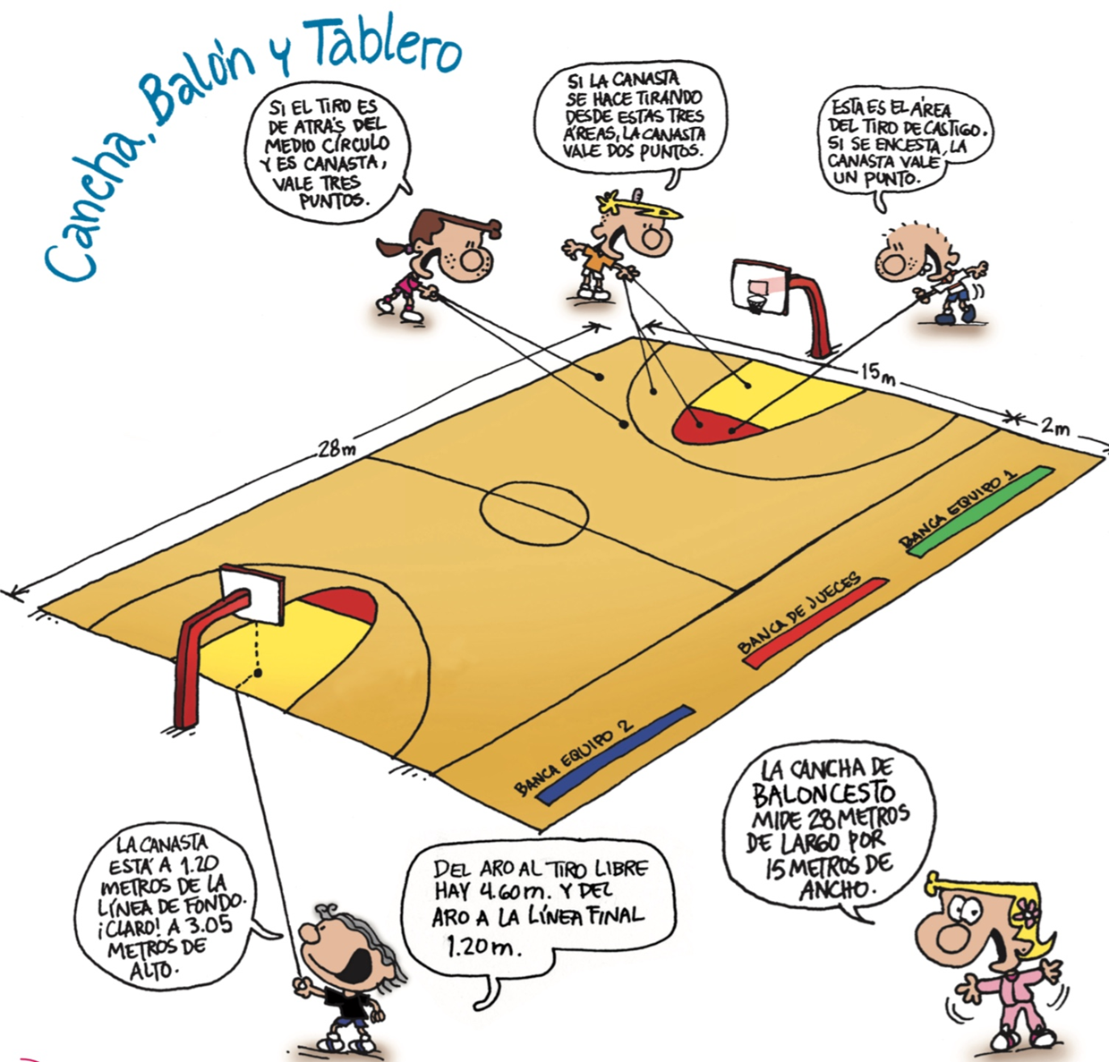

Las reglas son claras, además de divertidas, puesto que el gráfico ayuda a entender de una manera más concreta a qué se referían las medidas, y el acomodo del espacio.

¿Cómo clasificarías estas reglas?

Las medidas de la cancha corresponderían a la sección Área de competencia. La banca de jueces, a los Árbitros. Y las canastas serían del Área de competencia.

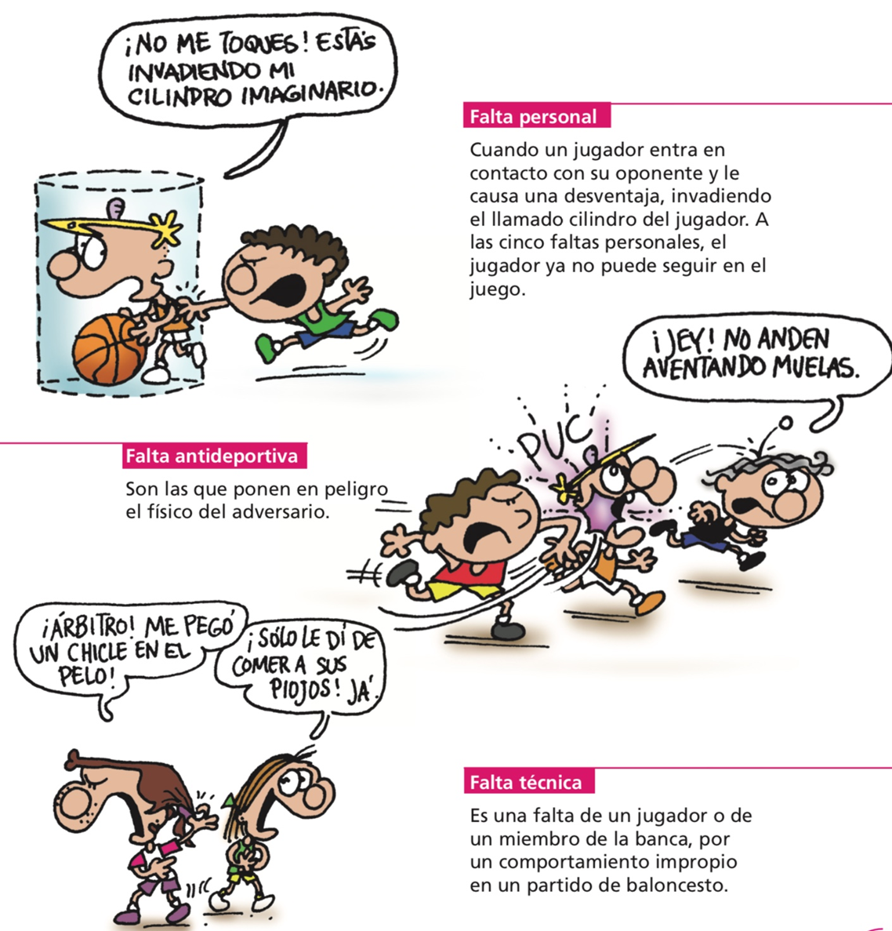

Por eso los árbitros siguen con mucha atención a los jugadores, para cerciorarse de que no incumplan las reglas.

En caso de que empaten, pero no pueden quedar empatados, juegan una prórroga de dos períodos de tres minutos cada uno de juego efectivo. Y si siguen empatados, se van a una serie de cinco penaltis. Y si después de la serie siguen empatados, entonces lanzan penaltis hasta que uno falle y el otro anote.

Los reglamentos deportivos suelen tener muchos apartados y subapartados, cada uno referente a un tema específico. Por ende, su estructura es compleja y requiere de una interpretación clara, por eso es importante leer varias veces este tipo de textos, para entender muy bien los parámetros requeridos, es necesario conocer la disciplina deportiva.

Recuerda que puedes buscar en tu libro de Lengua Materna 2 más información que te ayude a realizar la escritura de tu reglamento deportivo. Así como consultar los reglamentos deportivos que encontrarás en páginas oficiales como la CONADE.

El reto de hoy:

Identifica el tipo de reglas del que se habla en la última imagen, así como el tipo de reglas que leíste para el desempate, y colócalas en el apartado correspondiente.

¡Buen trabajo!

Gracias por tu esfuerzo.

Para saber más:

Lecturas
https://libros.conaliteg.gob.mx/secundaria.html

